

**JAPAN DAO Erobert die Welt! Gründung eines Animationsstudios in 150 Ländern und Beginn der Rekrutierung von Kreativen!!**

**Hallo an alle in der JAPAN DAO Familie ☆**

**Diesmal bringen wir euch bahnbrechende Neuigkeiten, die die Anime-Industrie erschüttern werden! JAPAN DAO hat eines der größten Animationsstudios der Welt gegründet und beginnt mit der Rekrutierung von Kreativen und Animatoren.**

**Dies ist eine großartige Gelegenheit, die japanische Anime-Kultur weltweit zu verbreiten! Schauen wir uns an, welche großartigen Pläne auf uns warten!**

## PR TIMES

JAPAN DAO hat eines der größten Animationsstudios der Welt gegründet und beginnt mit der Rekrutierung von offiziellen Kreativen und Animatoren! Pressemitteilung von IZANA INDUSTRIES Ltd (27. Juli 2024, 19:16 Uhr) JAPAN DAO, das weltweit größte.

prtimes.jp

## Inhaltsverzeichnis

* Gründung des größten Animationsstudios der Welt
* Umfang des Projekts
* Großangelegte Rekrutierung von Kreativen und Animatoren
* Vision und Mission von JAPAN DAO
* Erstaunliche Entwicklungsgeschwindigkeit
* Chancen für Kreative
* Zusammenfassung

## Gründung des größten Animationsstudios der Welt

JAPAN DAO hat ein neues Animationsstudio gegründet. Der Hintergrund ist der leidenschaftliche Wunsch, die japanische Anime-Kultur weltweit zu verbreiten. Japanische Animes sind im Ausland bereits beliebt, aber JAPAN DAO will einen Schritt weiter gehen und japanische Animes in den Alltag der Menschen weltweit integrieren.

## Umfang des Projekts

Könnt ihr euch vorstellen, wie groß dieses Projekt ist? Sie planen eine Expansion in 150 Länder! Ja, das bedeutet, dass die Werke von JAPAN DAO die meisten Länder der Welt erreichen werden.

Jeden Tag werden Werke stündlich auf großen Bildschirmen an vier Hauptstandorten in Tokio, darunter die ikonische Shibuya-Kreuzung, gezeigt. Die Shibuya-Kreuzung ist als einer der verkehrsreichsten Fußgängerüberwege der Welt bekannt. An den verkehrsreichsten Tagen überqueren etwa 500.000 Menschen sie an einem einzigen Tag. Die Werke von JAPAN DAO werden die Aufmerksamkeit dieser Menschen auf sich ziehen!

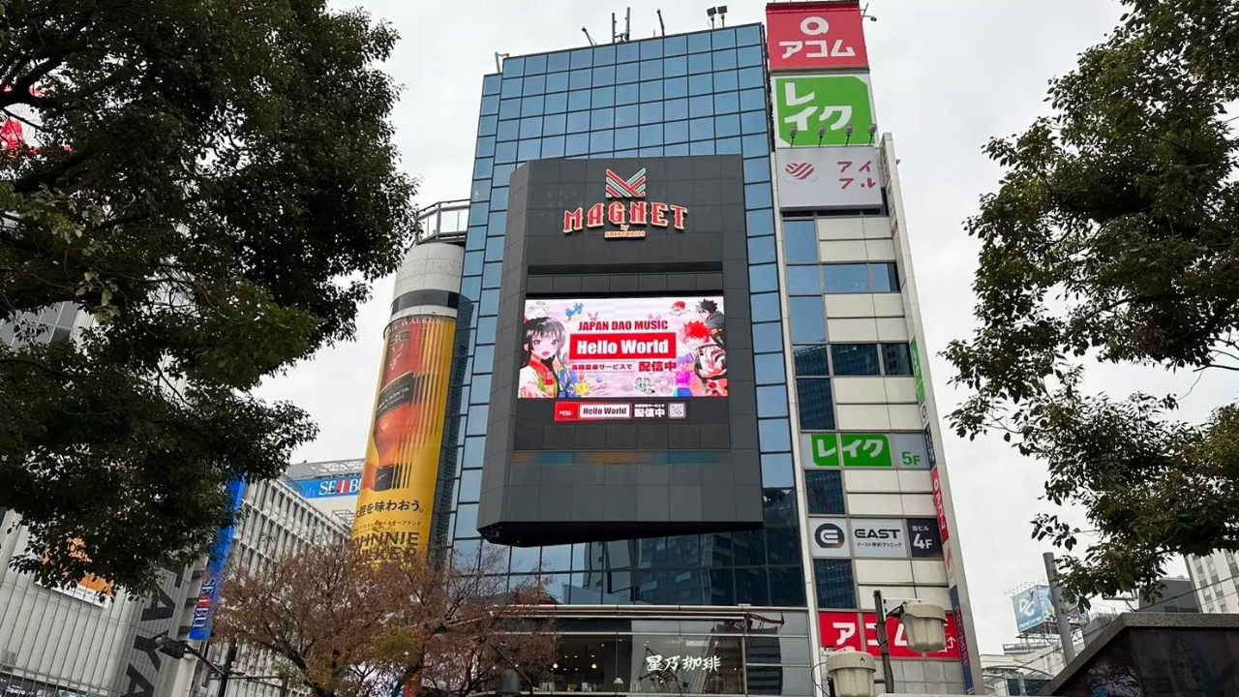

Darüber hinaus ist geplant, auch am Times Square in New York zu senden! Der Times Square, bekannt als Symbol der Lebendigkeit und Energie New Yorks, ist ein beliebter Ort, der von vielen Touristen aus der ganzen Welt besucht wird und durch den täglich etwa 400.000 Menschen strömen. Der Tag, an dem japanische Animes im Herzen der Welt gezeigt werden, könnte nicht mehr weit entfernt sein.

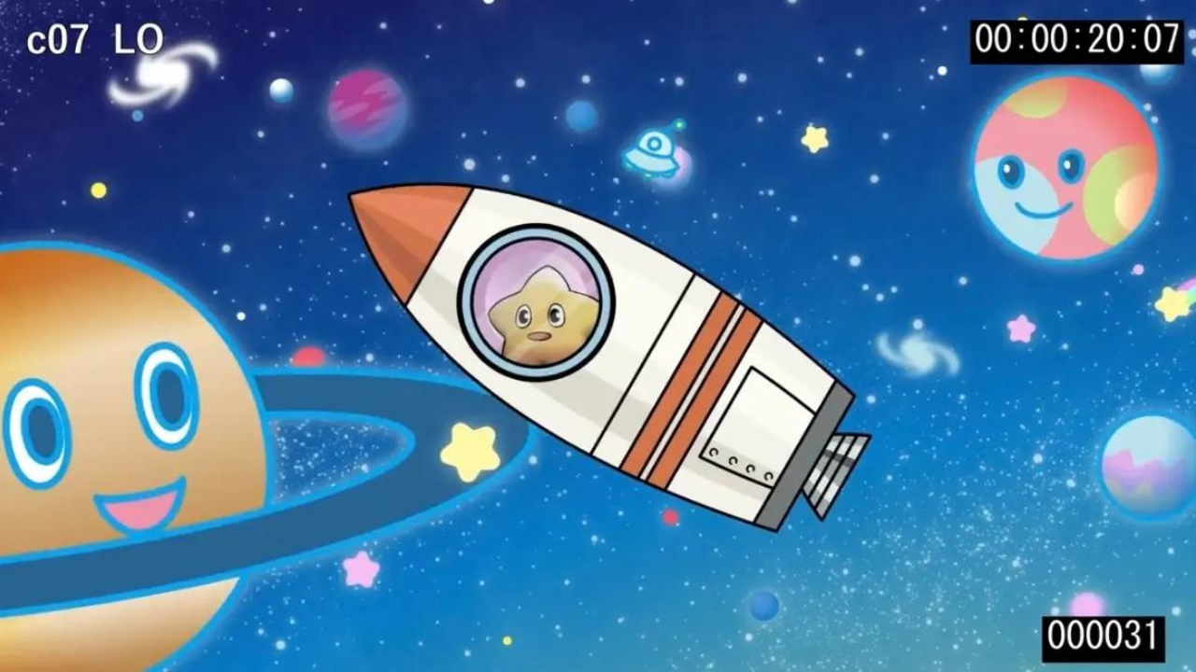

## Großangelegte Rekrutierung von Kreativen und Animatoren

Ein so groß angelegtes Projekt wird von talentierten Kreativen und Animatoren unterstützt. JAPAN DAO rekrutiert leidenschaftliche Personen in den folgenden Bereichen:

* Charakterdesign
* Kurzfilmproduktion
* Zeichnungsanimatoren
* CG-Animatoren

Bewerbt euch über dieses Formular! → https://forms.gle/fdEb8kwf2zPQcgsVA

## Vision und Mission von JAPAN DAO

Die Vision von JAPAN DAO ist es, „japanische Kultur in die Welt zu tragen“. Das bedeutet nicht nur, japanische Animes im Ausland zu zeigen, sondern auch das Potenzial der japanischen Geschichte und traditioneller Ereignisse durch Anime und Manga den Menschen weltweit zu vermitteln.

Zum Beispiel erzählt die derzeit laufende Serie „Kagukomi“ Geschichten, die das Verständnis der japanischen Kultur durch die Jahreszeiten vertiefen.

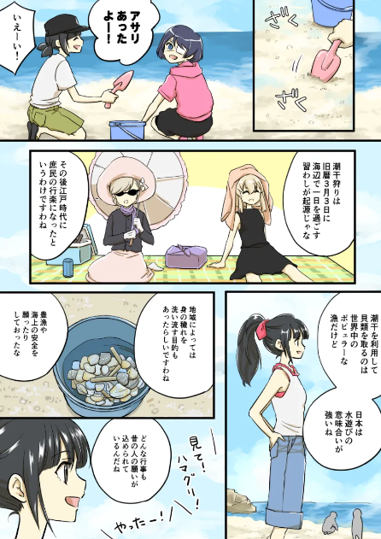

Kagukomi Episode 22 „Muschelsammeln“

⏬️ Ihr könnt Kagukomi hier lesen

Kagukomi | KAGURA

Japanische Kultur in die Welt tragen

japannftmuseum.com

⏬️ Für weitere Informationen über KAGURA, klicken Sie hier

## Erstaunliche Entwicklungsgeschwindigkeit

JAPAN DAO plant, bis Ende des Jahres in die Luft- und Raumfahrtindustrie einzusteigen!

Der Einstieg in die Luft- und Raumfahrtindustrie ist sehr aufregend. Wir können mit Produktionen zum Thema Weltraum oder mit Kooperationen mit tatsächlichen Weltraumprojekten rechnen.

Darüber hinaus sind Kooperationen mit über 1.700 Gemeinden in ganz Japan und großen Unternehmen weltweit geplant. Beispielsweise möchten sie lokale Charaktere und Touristenattraktionen über NFTs fördern, NFTs in lokalen Geschäften mit Smart Pocket nutzen und durch die Zusammenarbeit mit Gemeinden landesweit die regionale Attraktivität maximieren. Auf diese Weise können sie zur regionalen Belebung und Unternehmens-PR beitragen.

⏬️ Für weitere Informationen über das Nationwide Local Digital Project, klicken Sie hier

Hier eine überraschende Tatsache!

Alle diese Kooperationen werden kostenlos durchgeführt. Yuda (@yudajapandao), der Gründer von JAPAN DAO, strebt danach, dass Charaktere mit allem in der Welt kooperieren, anstatt sich auf kurzfristige finanzielle Gewinne zu konzentrieren. Dies zeigt ein Engagement für eine langfristige Vision und gesellschaftlichen Beitrag statt kurzfristiger Gewinne.

## Chancen für Kreative

Dieses Projekt ist eine goldene Gelegenheit für Kreative, ihre Werke einem weltweiten Publikum zu präsentieren. Stellt euch den Moment vor, in dem ein von euch entworfener Charakter auf einem großen Bildschirm in Shibuya erscheint oder eine von euch gezeichnete Animeszene am Times Square in New York gezeigt wird. Solche Traumerfahrungen sind mit JAPAN DAO möglich!

Darüber hinaus fördert die von Chefredakteur Taki (@taki_sae) geleitete JAPAN DAO-Community regelmäßig warme Austausche und konstruktives Feedback zwischen den Kreativen. Diese Umgebung ist perfekt, um eure Kreativität voll auszuschöpfen. Ihr könnt neue Ideen frei vorschlagen, mit anderen Kreativen zusammenarbeiten, um Werke zu erstellen, und in dieser stimulierenden und unterstützenden Umgebung werden eure einzigartigen Perspektiven und Fähigkeiten gefördert, und euer Potenzial als Kreative wird grenzenlos erweitert.

## Zusammenfassung

Die Herausforderung von JAPAN DAO besteht nicht nur darin, die japanische Anime-Kultur weltweit zu verbreiten, sondern auch neue Möglichkeiten für Kreative zu eröffnen.

Von den Straßenbildschirmen in Shibuya bis zum Times Square in New York und sogar ins All. Mit JAPAN DAO stellt euch den Tag vor, an dem eure Werke weltweit glänzen! Lasst uns zusammen mit JAPAN DAO die schönsten Landschaften sehen! Euer kreatives Talent könnte die Macht haben, die Welt zu verändern. Nehmt an diesem revolutionären Projekt teil und zeigt den Charme der japanischen Kultur der ganzen Welt!

Wenn ihr an JAPAN DAO interessiert seid, schaut unbedingt auf der offiziellen Website und in den sozialen Medien vorbei. Ihr werdet sicherlich viele Informationen finden, die eure Kreativität anregen!

Und Kreative, verpasst diese Gelegenheit nicht! Euer Talent und eure Leidenschaft könnten mit den Flügeln von JAPAN DAO weltweit fliegen. Lasst uns zusammen eine neue Anime-Geschichte schreiben!

JAPAN DAO freut sich auf eure Teilnahme.

Für diejenigen, die mehr über die Aktivitäten von JAPAN DAO erfahren möchten, folgt unbedingt den offiziellen Accounts unten. Ihr könnt die neuesten Informationen schnell erhalten!

🐦 X (ehemals Twitter): @japannftmuseum

💬 Discord: JAPAN DAO Official

📸 Instagram: @japannftmuseum

Bitte folgen und liken 💛